Зайцева Дмитрия Юрьевича

№  п/п | Вид  образовательных достижений |  |  | Описание  индивидуальных образовательных достижений |  | Подтверждение  уровня (факта) индивидуальных образовательных достижений | Самооценка  образовательных достижений (индекс ИОД) | Примечания
1 | 2 |  |  | 3 |  | 4 | 5 | 6
Достижения
в освоении основной образовательной программы
(образовательная
активность)
1 | Уровень успеваемости за весь  период обучения |  |  |  |  | Ведомость промежуточной  аттестации ПА-1 | СБу=3,34 балла | СБу= 150/45=3,34 балла, где  150-сумма оценок за экзамены и курсовые работы  45- количество оценок за экзамены  И курсовые работы
 | Индекс ИОД по  освоению основной образовательной программы |  |  |  |  |  | 3,34 балла
Достижения
в системе дополнительного образования
(образовательная
активность)
 | Индекс ИОД в  системе дополнительного образования |  |  |  |  |  | 0 балла
Достижения
в исследовательской и творческой деятельности
(творческая
активность)
1 |  | Написание курсовой работы за 1 курс по дисциплине ТГП | По теме: <<Основы государственного  строя Российской федерации>> |  | Оригинал курсовой и рецензия  прилагается |  |  | Приложение №1
2 |  | Написание курсовой работы за 3 семестр, 2 курс по дисциплине КПР | По теме: << Юридическая  помощь в РФ>> |  | Рецензия прилагается |  | 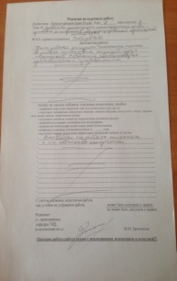
3 |  | Написание курсовой работы за 5 семестр, 3 курс по дисциплине ГП | Курсовая работа на тему: «Особенности правового регулирования завещаний, совершаемых в исправительных учреждениях» |  | Прилагается курсовая работа и рецензия |  |  | Приложение № 6
4 |  | Написание курсовой работы за 6 семестр, 3 курс по дисциплине УИП | По теме «Участие общественности в деятельности учреждений и органов, исполняющих наказания, не связанные с лишением свободы» |  | Прилагается курсовая работа и рецензия |  |  | Приложение № 3
5 |  | Написание курсовой работы за 7 семестр, 4 курс по дисциплине УПП | Курсовая работа на тему: «Стадия возбуждения уголовного дела» |  | Прилагается курсовая работа и оценка |  |  | Приложение № 12
6 |  | Написание курсовой работы за 7 семестр, 4 курс по дисциплине ОБ | Курсовая работа на тему: «Отдел безопасности и охраны в учреждениях УИС» |  | Прилагается курсовая работа и оценка |  |  | Приложение № 13
8 |  | Написание курсовой работы за 8 семестр, 4 курс по дисциплине Криминалистика | Курсовая работа на тему: «Применение технических средств при расследовании преступлений, совершаемых в учреждениях исполнения наказаний» |  | Прилагается курсовая работа |  |  | Приложение № 14
 | Индекс ИОД в  исследовательской работе |  |  |  |  |  | 0 балла
Достижения
в общественной жизни
(социальная
активность)
1 | Принимал  участие в КВН Входил в команду |  |  | Состоял в  команде КВН 1 тура |  |  | 0,5 балла
2 | Участвовал в проведении торжественного заседания Новокузнецкого городского Совета народных депутатов, посвященного празднованию 400-летнего юбилея г. Новокузнецк |  |  | Принимал участие |  | Прилагается рапорт | 2 балла | Приложение № 4
3 | Принимал участие в научном кружке «УИС и частное право» 23.03.2018г. |  |  | Принимал участие в качестве слушателя |  | Прилагается список участнико | 0,5 баллов | Приложение № 5
4 | Принимал участие в турнире на призы генерал- майора Качаева Н.П. 2017г. по стрельбе из ПМ |  |  | Команда заняла призовое место |  | Прилагается список участников и грамота | 1 балл | Приложение № 7
5 | Принимал участие в турнире памяти генерал – майора Качаева Н.П. 2018 год в стрельбе из пистолета Макарова |  |  | Команда заняла призовое место |  | Прилагается список участников и грамота | 2 балла | Приложение № 8
9 | Принимал участие в научном кружке "Криминальные следы на теле человека" 29.10.2018г. |  |  | Принимал участие в качестве слушателя |  | Прилагается список участников | 0,5 баллов | Приложение № 9
10 | Принимал участие в спартакиаде Института по подтягиванию на перекладине и комплексно силовому упражнению 2018г. |  |  | Курс занял первое место |  | Прилагается грамота | 3 балла | Приложение № 10
11 | Принимал участие в научном кружке "Криминальные следы на теле человека" 30.12.2018г. |  |  | Принимал участие в качестве слушателя |  | Прилагается список участников | 0,5 баллов | Приложение № 11
 | Индекс ИОД в  общественной жизни |  |  |  |  |  | 10 балла
 | Итого  суммарный индекс ИОД за весь период  обучения |  |  |  |  |  | 13,34баллов

Приложение № 3
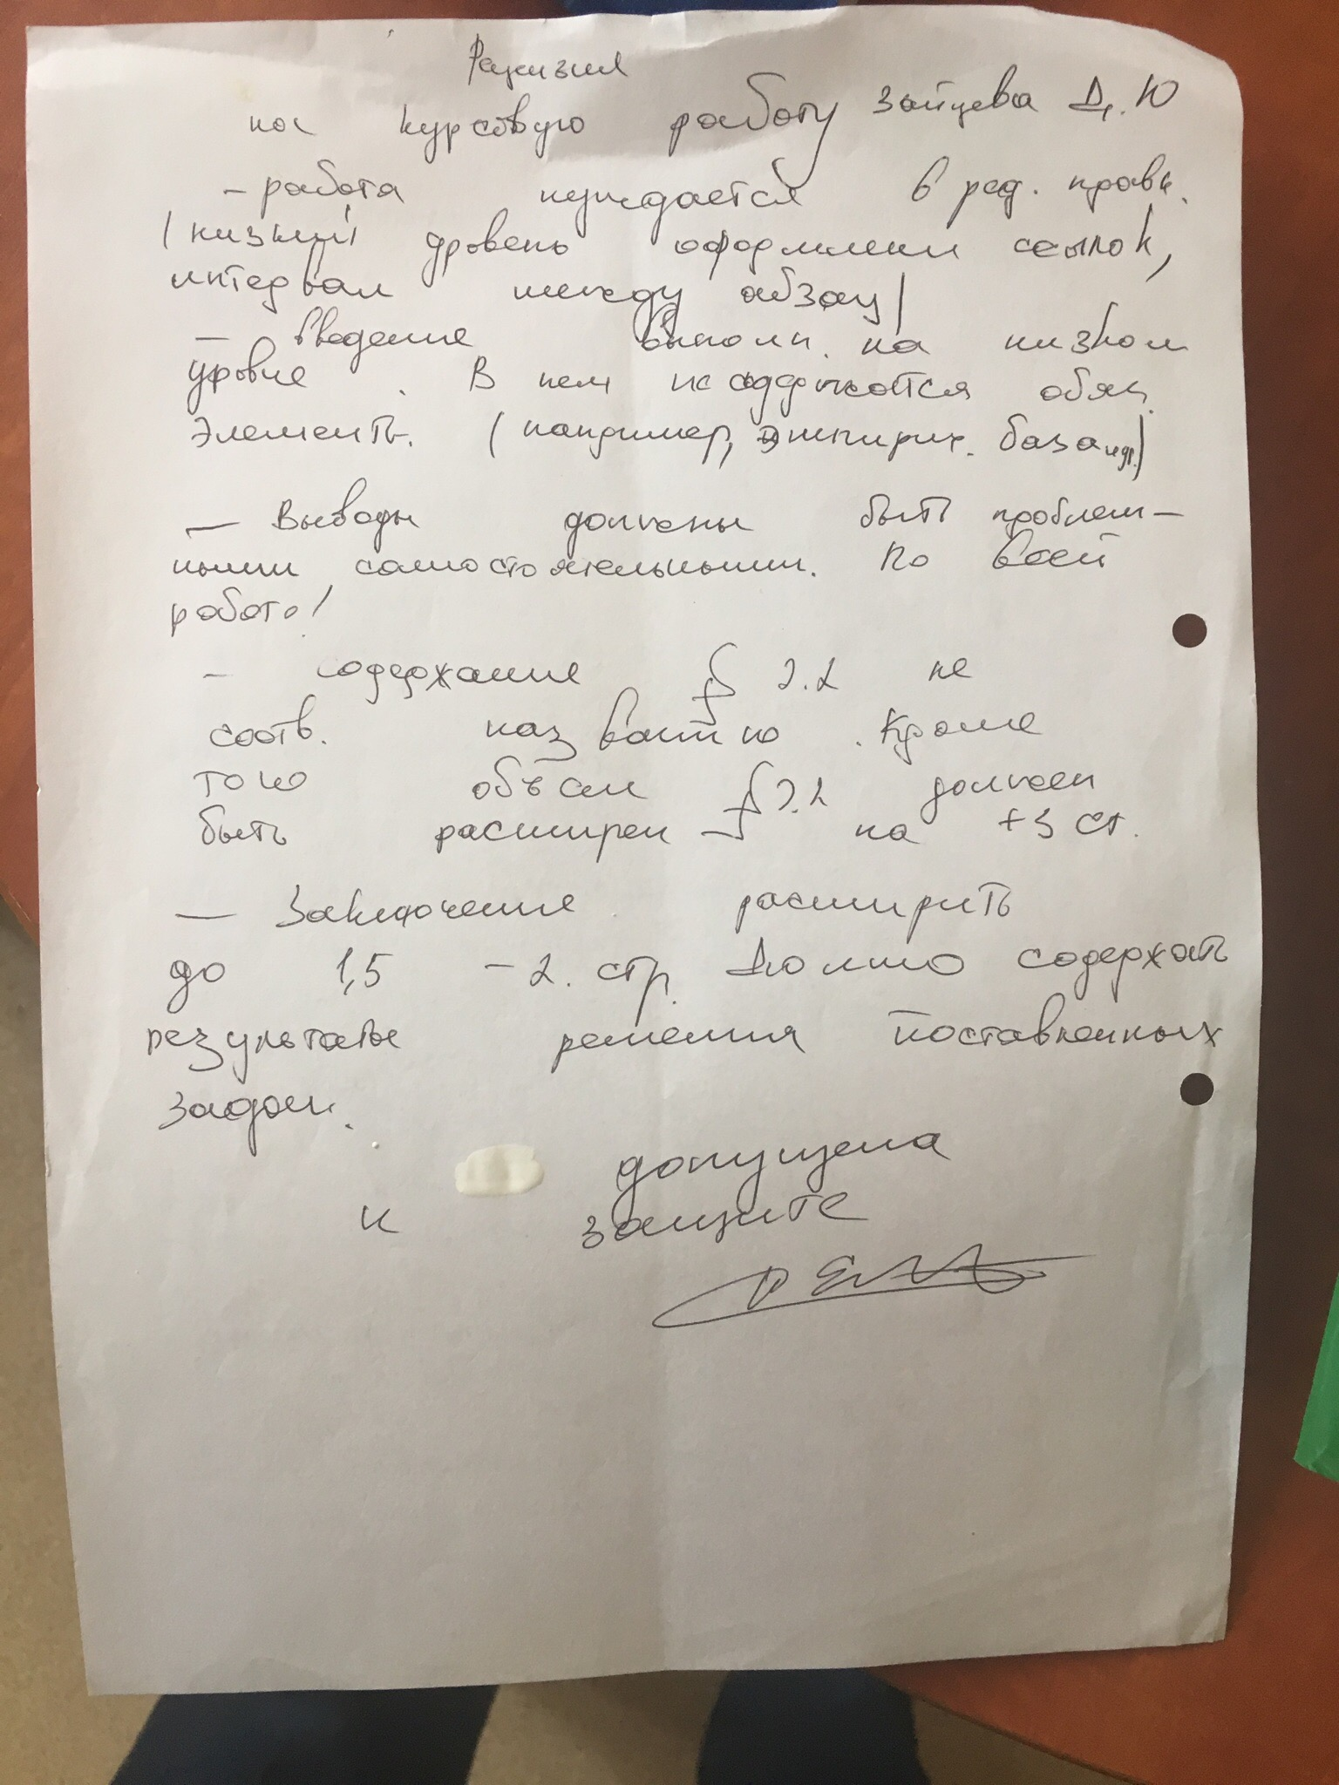

Приложение № 4
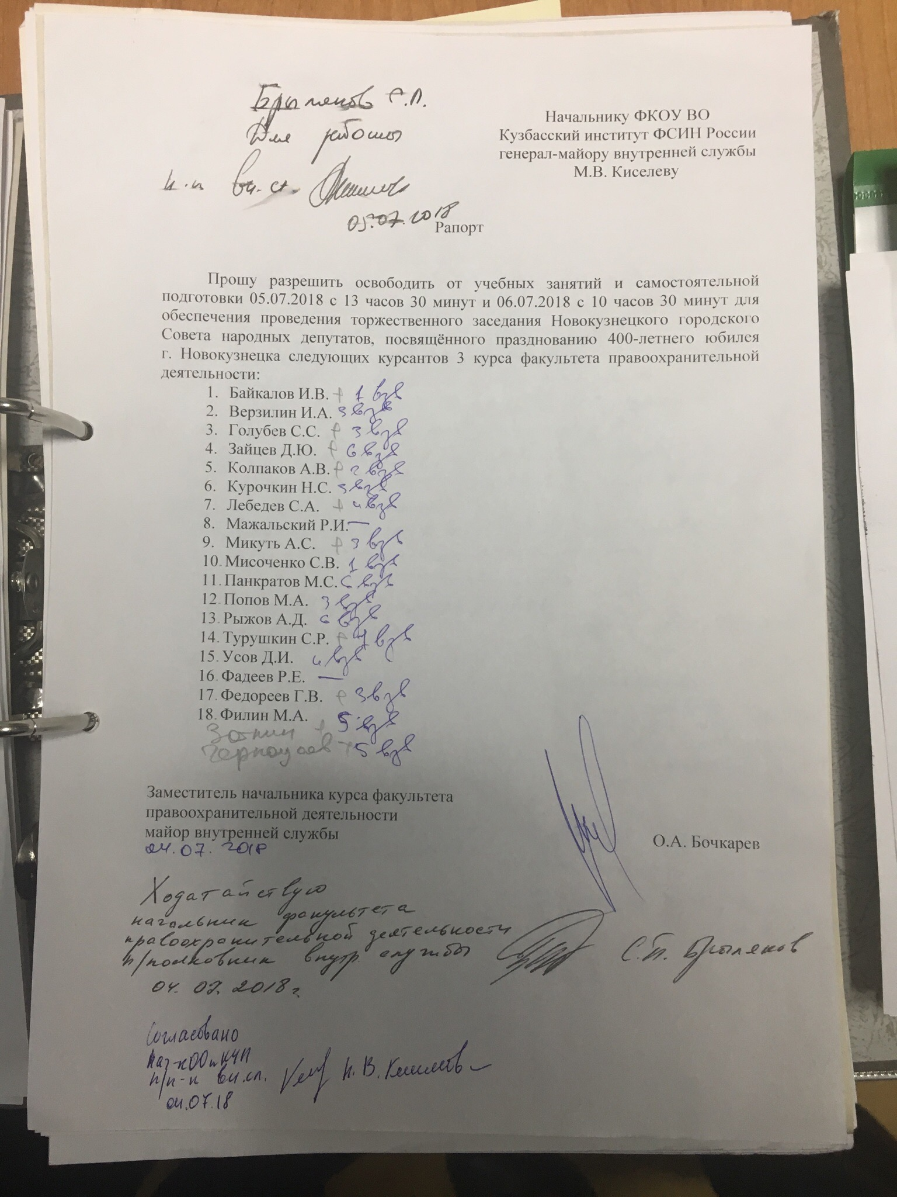

Приложение № 5
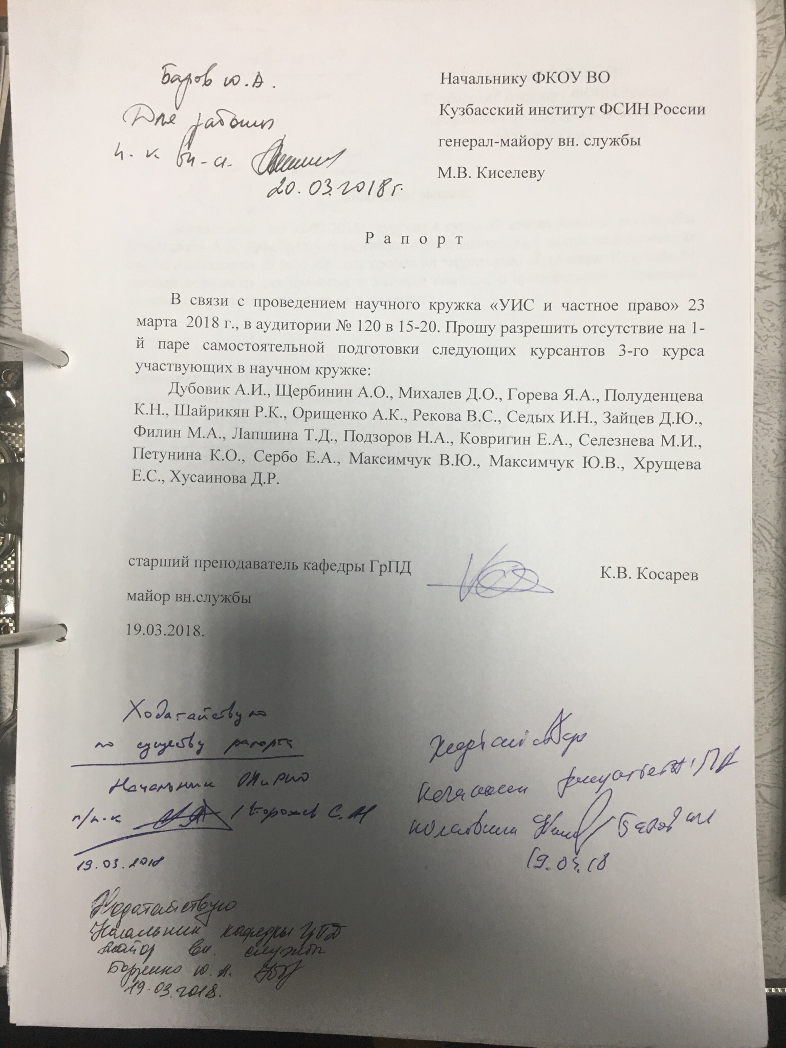

Приложение № 6
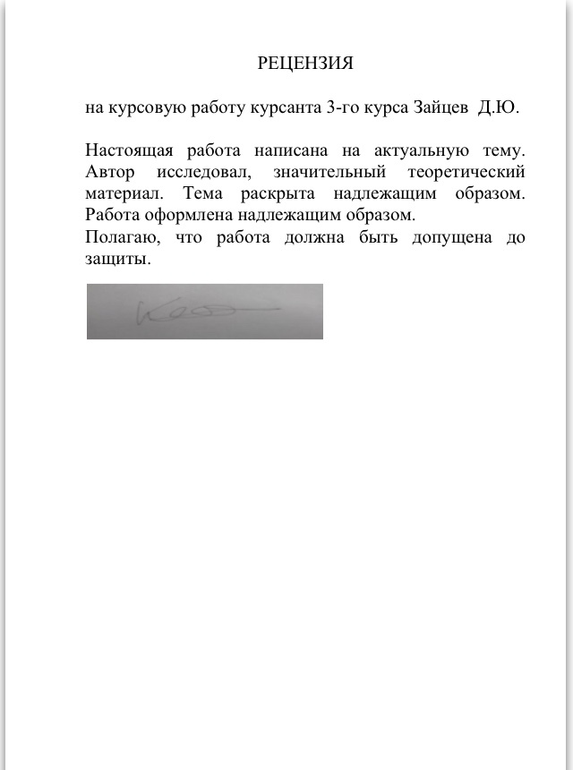

Приложение № 7

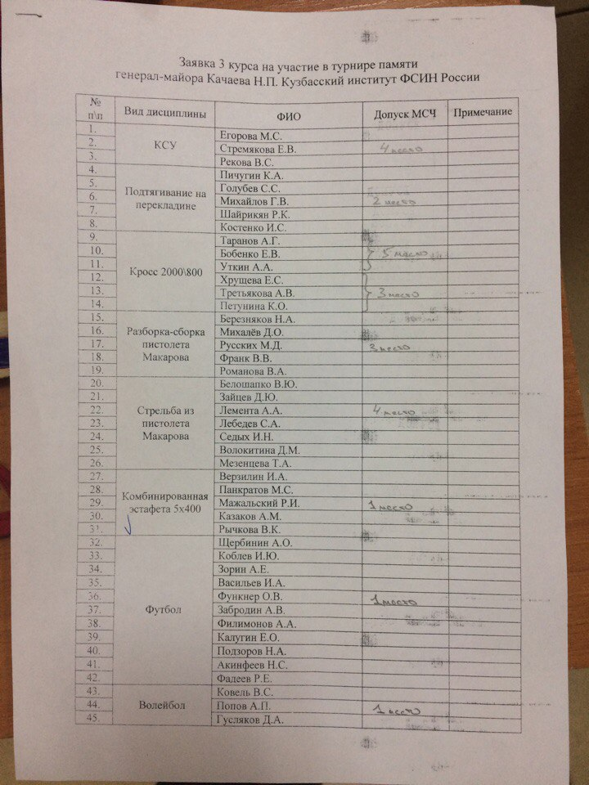
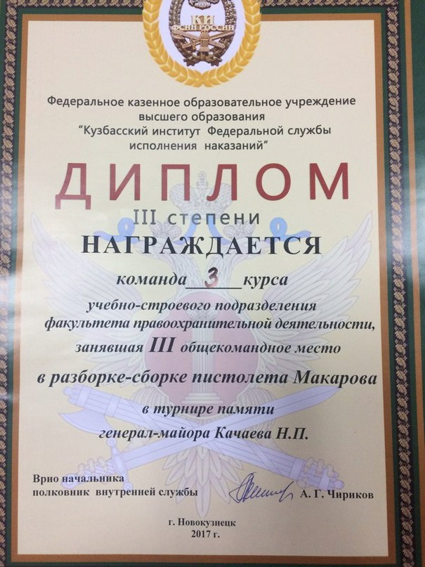

Приложение № 8

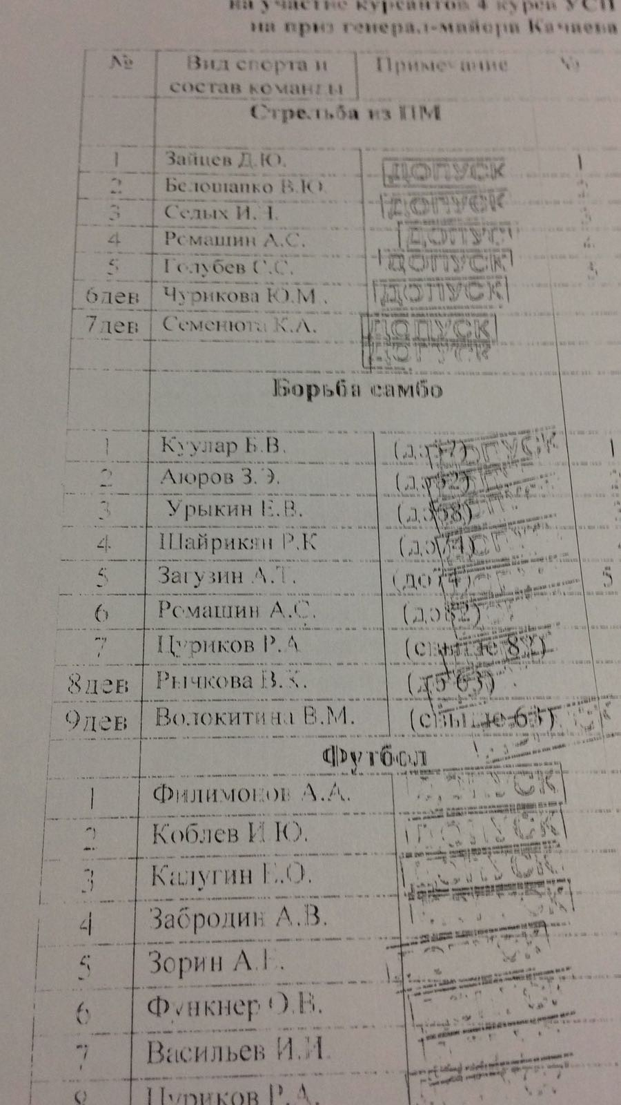

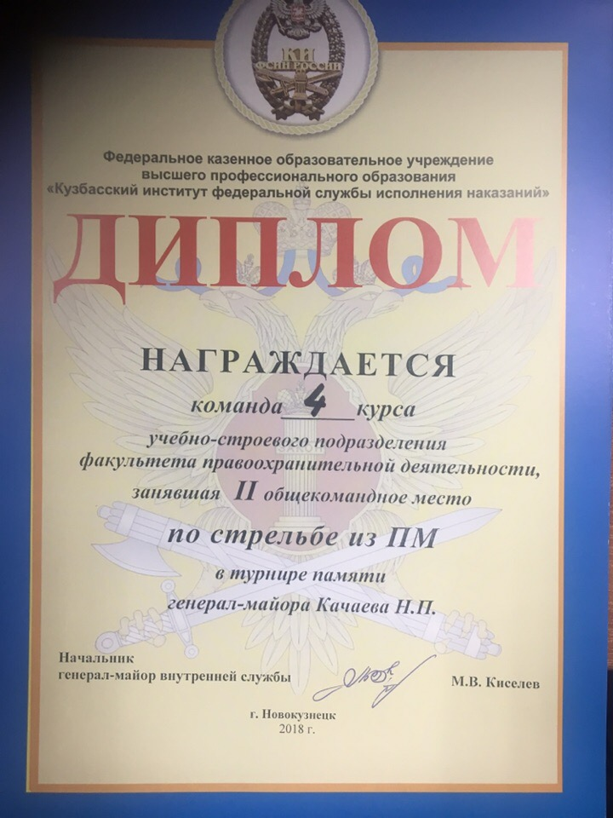

Приложение № 9

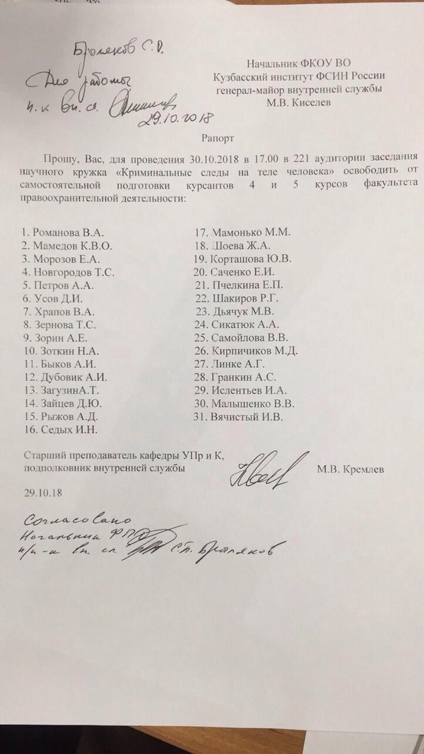

Приложение № 10

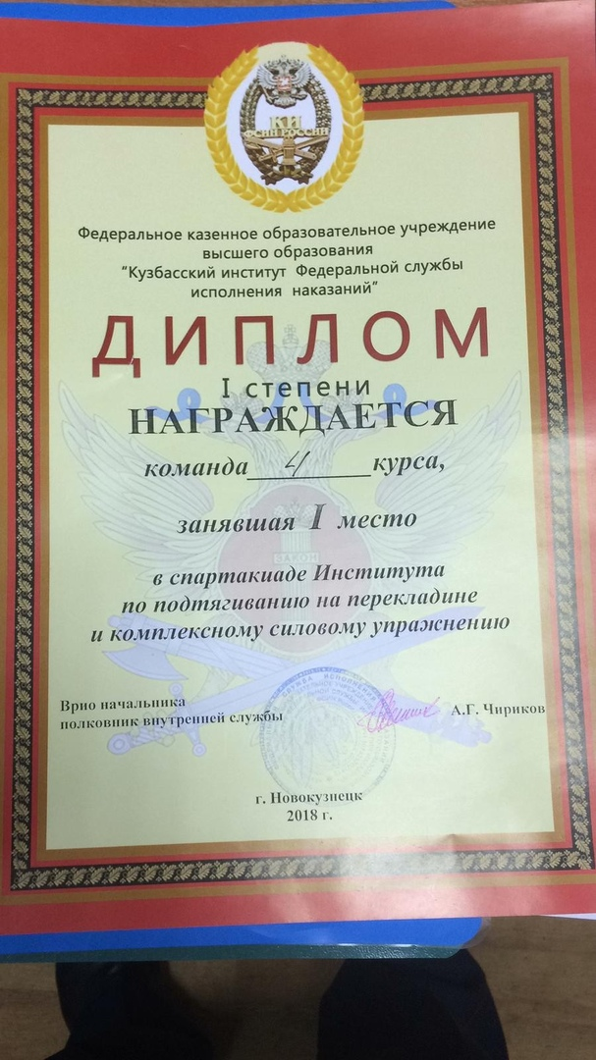

Приложение № 11
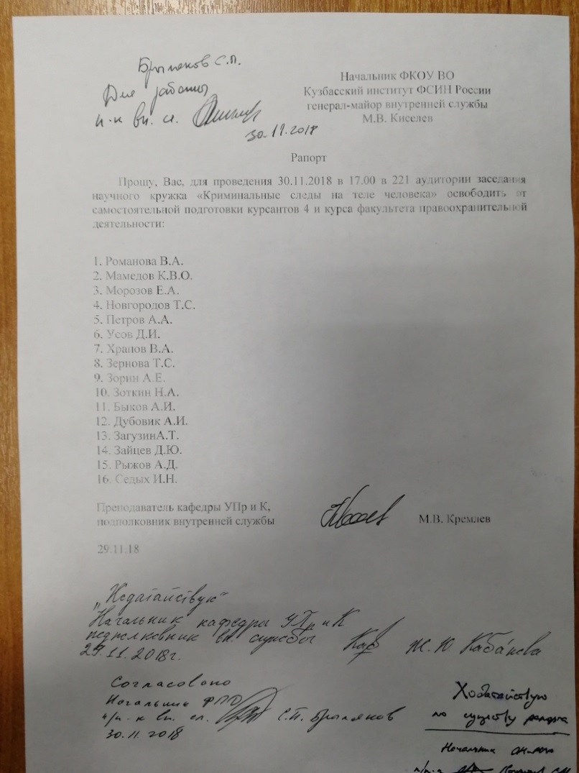

Приложение № 12
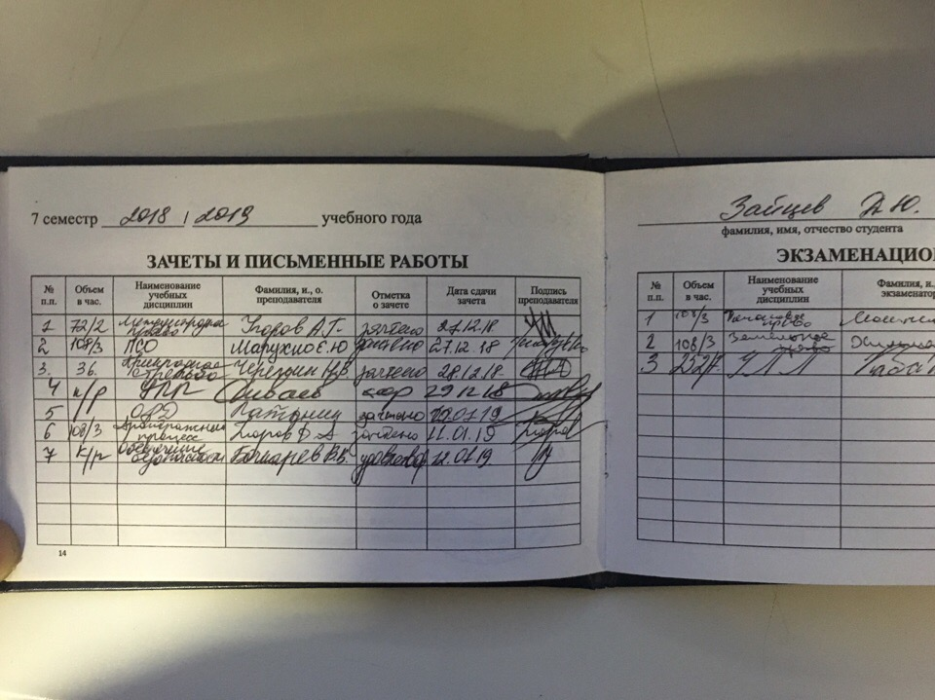
Приложение № 13

